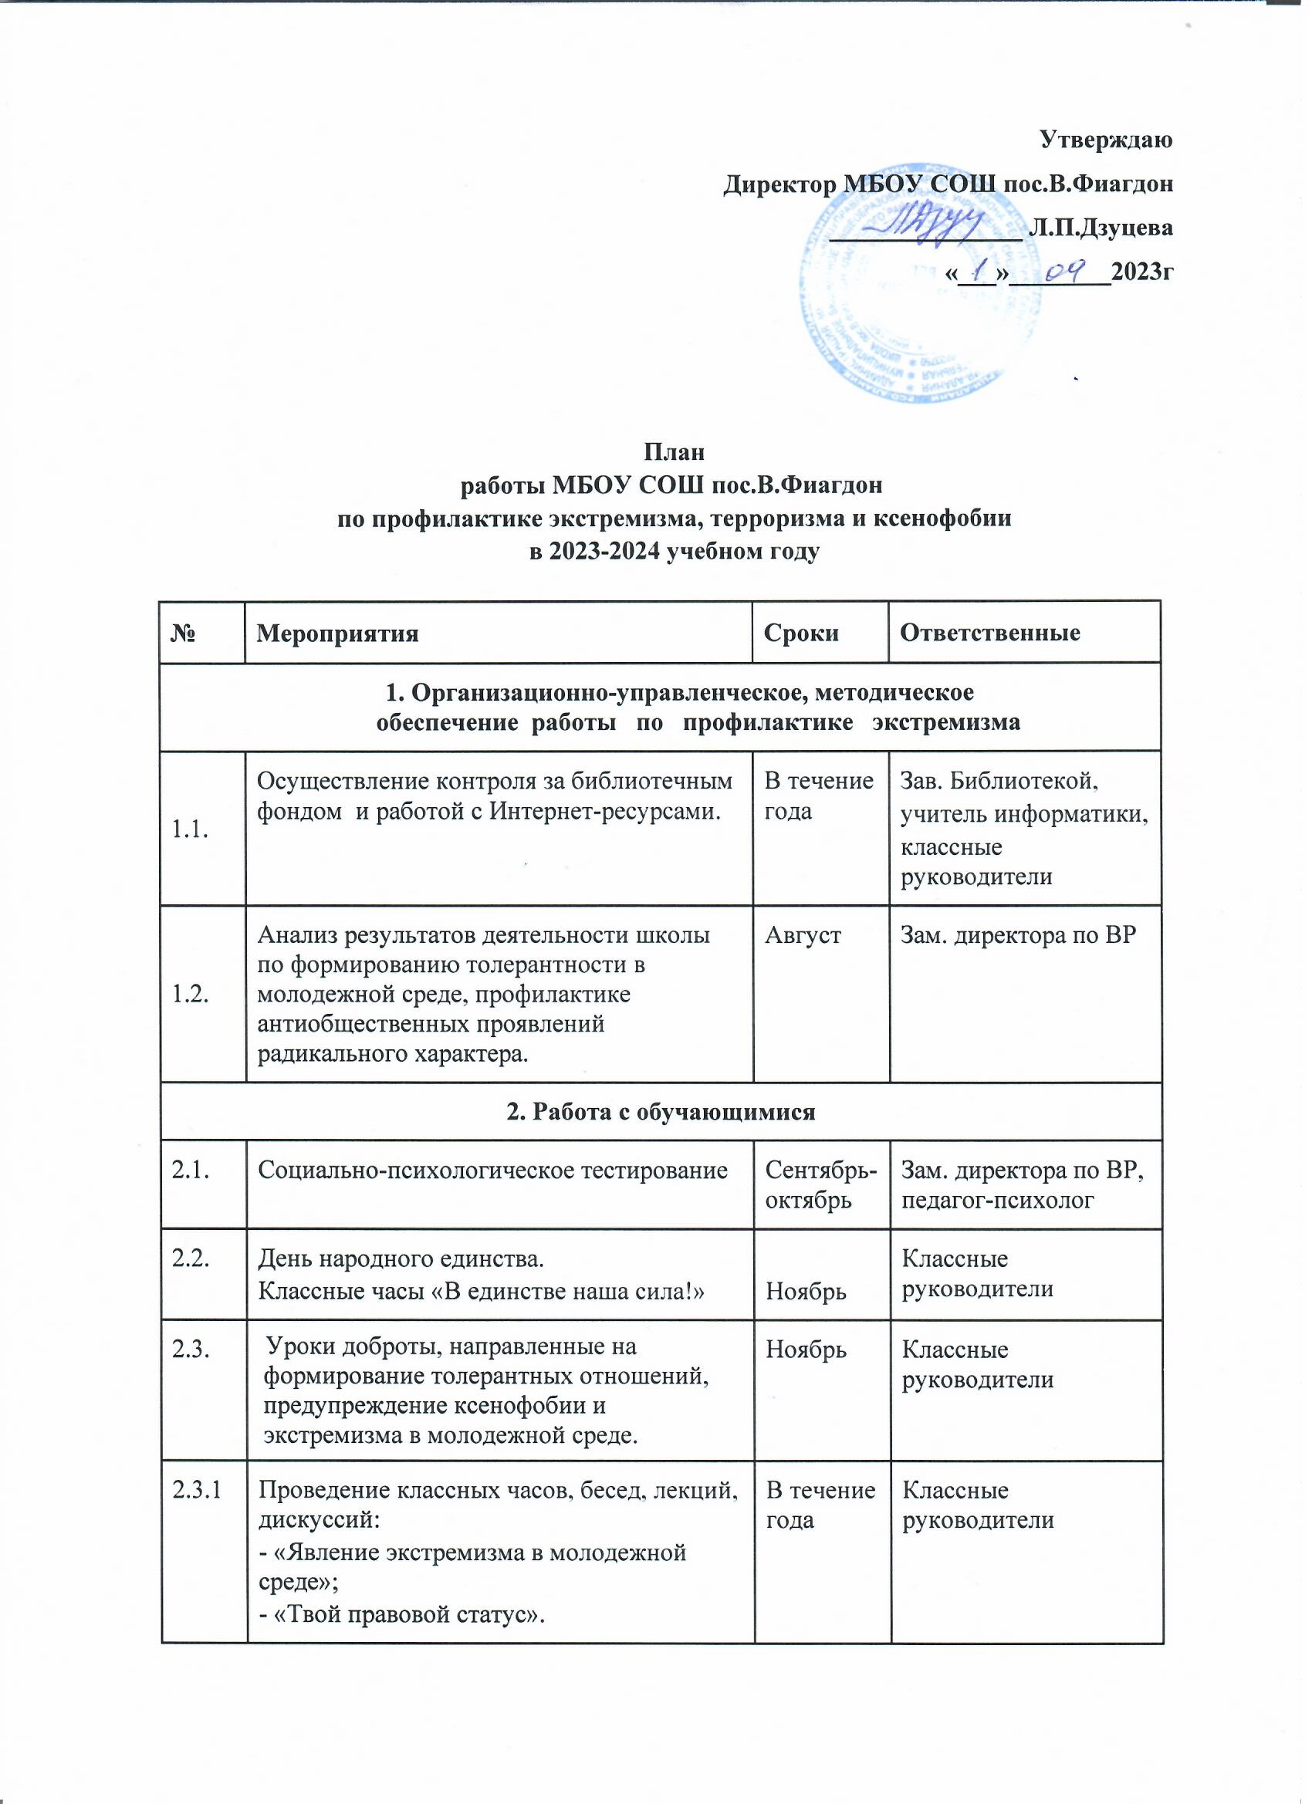
Утверждаю
Директор МБОУ СОШ пос.В.Фиагдон
_______________ Л.П.Дзуцева
«___»________2023г

План
работы МБОУ СОШ пос.В.Фиагдон
по профилактике экстремизма, терроризма и ксенофобии
в 2023-2024 учебном году

№ | Мероприятия | Сроки | Ответственные
1. Организационно-управленческое, методическое обеспечение работы по профилактике экстремизма
1.1. | Осуществление контроля за библиотечным фондом и работой с Интернет-ресурсами. | В течение года | Зав. Библиотекой,  учитель информатики,  классные руководители
1.2. | Анализ результатов деятельности школы по формированию толерантности в молодежной среде, профилактике антиобщественных проявлений радикального характера. | Август | Зам. директора по ВР
2. Работа с обучающимися
2.1. | Социально-психологическое тестирование | Сентябрь-октябрь | Зам. директора по ВР, педагог-психолог
2.2. | День народного единства.  Классные часы «В единстве наша сила!» | Ноябрь | Классные руководители
2.3. | Уроки доброты, направленные на формирование толерантных отношений, предупреждение ксенофобии и экстремизма в молодежной среде. | Ноябрь | Классные руководители
2.3.1 | Проведение классных часов, бесед, лекций, дискуссий:  - «Явление экстремизма в молодежной среде»;  - «Твой правовой статус». | В течение года | Классные руководители
2.3.2 | Беседы школьного инспектора с обучающимися «Предупреждение экстремизма в молодежной среде. Ответственность за экстремистскую деятельность» | Ноябрь | Инспектор ПДН,  педагог-психолог
2.4. | Проведение инструктажа с обучающимися:  - профилактика экстремизма,  - правила поведения в школе. | Сентябрь, апрель | Классные руководители 1-11кл.
2.5. | Общешкольная линейка «Мы против терроризма!» | 3 сентября | Советник директора, старший вожатый
2.6. | Социально-педагогическое диагностирование:  - личности подростка и ее социальных связей,  - уровня воспитанности;  -жизненного и профессионального самоопределения учащихся 8-11 классов; | По плану | Классные руководители,  педагог-психолог
2.7. | Профориентационные встречи выпускников школы с представителями высших и средних профессиональных учебных заведений. | В течение года | Зам. директора по ВР, педагог-новигатор
2.8. | Привлечение к онлайн-урокам «ПроеКТОриЯ» учащихся 8-11 классов. | В течение года | Зам. директора по УВР
2.9. | Деятельность школьной службы медиации | В течение года | Педагог-психолог
2.10. | Всероссийский урок Конституции Российской Федерации «Основной Закон» (1-11 классы) | 12 декабря | Классные руководители (1-11 классов)
2.11. | Участие в конкурсах, направленных на гармонизацию межэтнических и межкультурных отношений | В течение года | Педагоги
2.12. | День правовой помощи детям. | 20.11.23 | Классные руководители
3. Работа с родителями
3.1 | Проведение родительских собраний с включением вопросов по профилактике экстремизма и ксенофобии среди обучающихся. | В течение года | Классные руководители (1-11 классов)

